**大中票券債券市場展望雙週報 2014/3/24**

**市場回顧**

週初因美國零售銷售出現3 個月來首度增加，再度顯示美國經濟在12、1 月放緩主要因惡劣天候影響所致，資金自債市流出轉向股市，帶動美債殖利率反彈，台債殖利率也跟隨自低點上揚，但隨後烏克蘭地緣政治風險上升加上中國經濟數據不如預期，全球股市紛紛由高檔回落，亞股地區跌幅轉大，台債受此利多推動利率反轉向下；下半周因葉倫在記者會表示QE將在今年秋季結束，而將持續維持一段時間低利率，預期”一段時間”約6個月的時間，使的升息時點更加明確也在市場預期時前，帶動殖利率大幅彈升，特別是在短券端，終場五年券收在1.1025%，十年券收在1.59%。

**歐債十年期利率走勢圖**

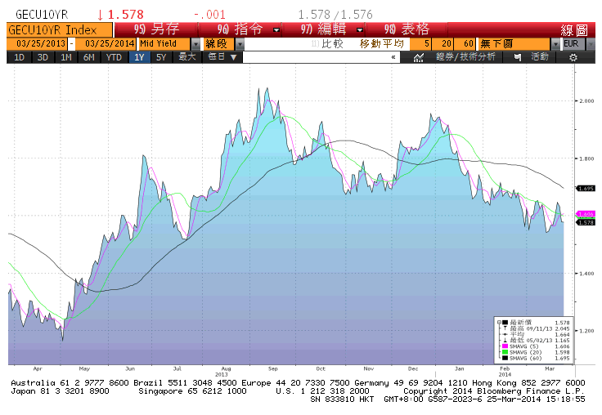

**美債十年期利率走勢圖**

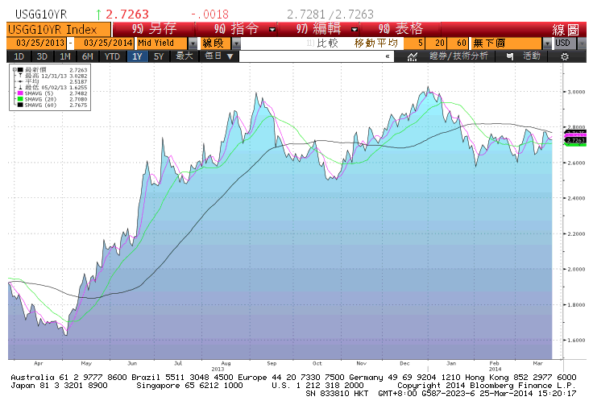

**日債十年期利率走勢圖**

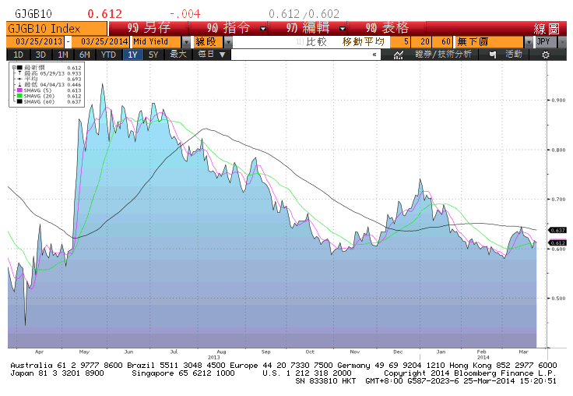

**台債十年期利率走勢圖**

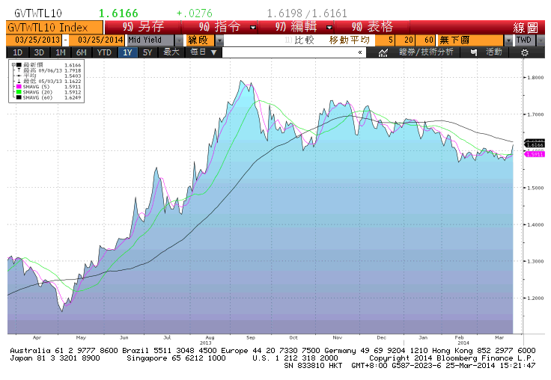

**各國殖利率走勢圖**

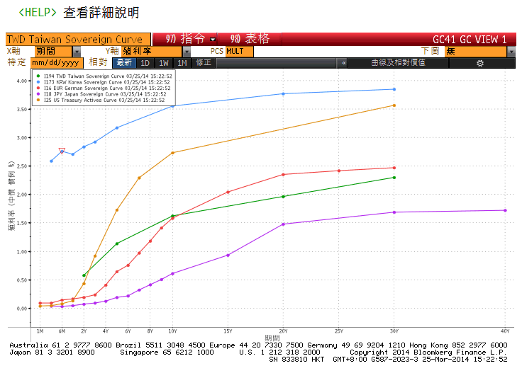

**經濟數據圖**

**美國密西根大學消費者信心指數**

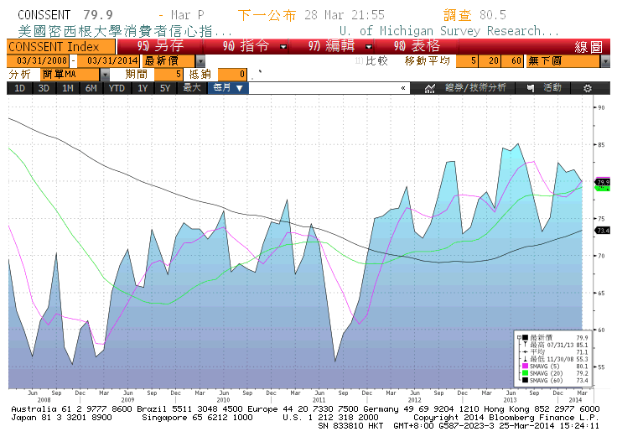

**Markit美國製造業採購經理人指數**

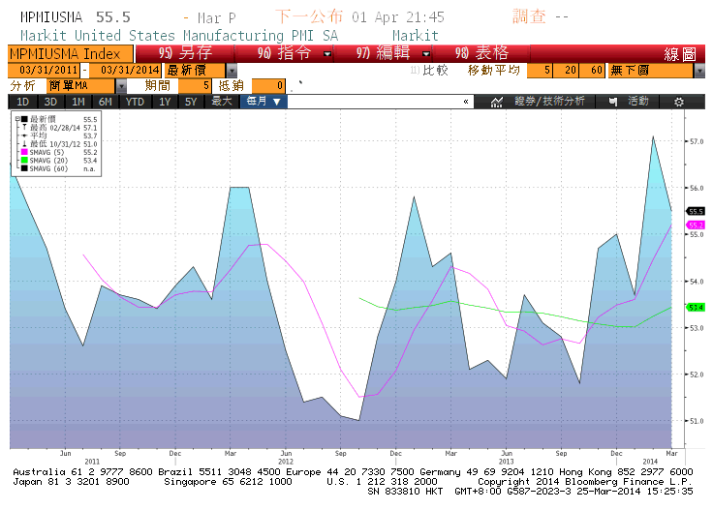

**台灣失業率 經季調**

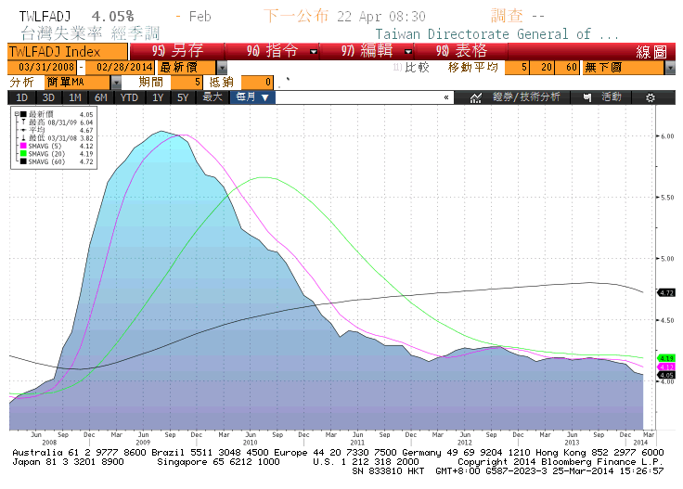

**台灣實質工業生產指數(年比)**

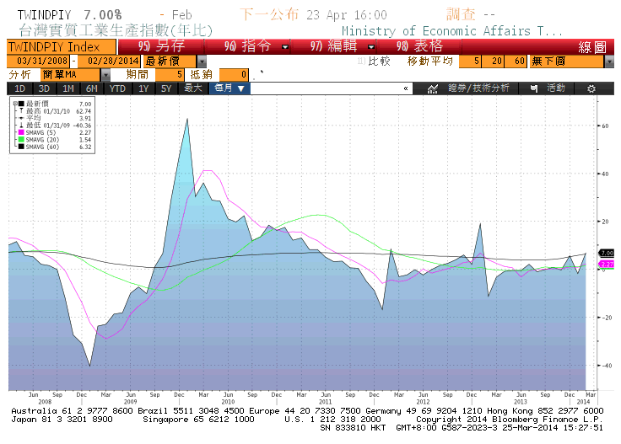

**經濟數據預估**

|  |  |  |  |  |  |  |
| --- | --- | --- | --- | --- | --- | --- |
| Date Time |  | Event | Survey | Actual | Prior | Revised |
| 03/24/2014 | US | Markit美國製造業採購經理人指數 | 56.5 | 55.5 | 57.1 | -- |
| 03/24/2014 | TA | 失業率 | 4.10% | 4.05% | 4.07% | -- |
| 03/24/2014 | TA | 工業生產(年比) | 4.25% | 7.00% | -1.78% | -1.82% |
| 03/24/2014 | TA | 商業銷售(年比) | 3.43% | 2.06% | 2.06% | 2.07% |
| 03/25/2014 | TA | 貨幣供給M1B(年比) | -- | -- | 9.93% | -- |
| 03/25/2014 | TA | 貨幣供給M2(年比) | -- | -- | 5.97% | -- |
| 03/27/2014 | TA | 同時指標(月比) | -- | -- | 0.55% | -- |
| 03/27/2014 | TA | 領先指標(月比) | -- | -- | 0.07% | -- |
| 03/27/2014 | US | 首次申請失業救濟金人數 | 325K | -- | 320K | -- |
| 03/27/2014 | US | 連續申請失業救濟金人數 | 2883K | -- | 2889K | -- |
| 03/28/2014 | JN | 失業率 | 3.70% | -- | 3.70% | -- |
| 03/28/2014 | JN | 全國消費者物價指數 年比 | 1.50% | -- | 1.40% | -- |
| 03/28/2014 | JN | 零售銷售(月比) | -0.10% | -- | 1.40% | 1.60% |
| 03/28/2014 | EC | 經濟信心指數 | 101.3 | -- | 101.2 | -- |
| 03/28/2014 | EC | 工業信心指數 | -3.5 | -- | -3.4 | -- |
| 03/28/2014 | EC | 消費者信心指數 | -- | -- | -9.3 | -- |
| 03/28/2014 | EC | 企業景氣指標 | 0.38 | -- | 0.37 | -- |
| 03/28/2014 | US | 密西根大學信心指數 | 80.5 | -- | 79.9 | -- |
| 03/31/2014 | JN | Markit/JMMA日本製造業採購經理人指數 | -- | -- | 55.5 | -- |
| 03/31/2014 | JN | 工業生產(月比) | -- | -- | 3.80% | -- |
| 03/31/2014 | EC | CPI預估(年比) | -- | -- | -- | -- |
| 03/31/2014 | EC | 核心CPI(年比) | -- | -- | 1.00% | -- |
| 03/31/2014 | US | 芝加哥採購經理人指數 | 58.5 | -- | 59.8 | -- |
| 04/01/2014 | EC | Markit歐元區製造業採購經理人指數 | -- | -- | 53 | -- |
| 04/01/2014 | EC | Markit歐盟製造業採購經理人指數 | -- | -- | 53.8 | -- |
| 04/01/2014 | EC | 失業率 | -- | -- | 12.00% | -- |
| 04/02/2014 | EC | PPI(月比) | -- | -- | -0.30% | -0.40% |
| 04/02/2014 | EC | PPI(年比) | -- | -- | -1.40% | -- |
| 04/03/2014 | EC | 零售銷售(月比) | -- | -- | 1.60% | -- |
| 04/03/2014 | EC | ECB 利率公告 | -- | -- | 0.25% | -- |
| 04/04/2014 | US | 非農業就業人口變動 | 188K | -- | 175K | -- |
| 04/04/2014 | US | 失業率 | 6.60% | -- | 6.70% | -- |
| 04/07/2014 | TA | CPI(年比) | -- | -- | -0.05% | -- |
| 04/07/2014 | TA | WPI(年比) | -- | -- | -0.48% | -- |
| 04/07/2014 | TA | 出口(年比) | -- | -- | 7.90% | -- |
| 04/07/2014 | TA | 進口(年比) | -- | -- | 4.90% | -- |

**市場展望**

展望後市，上週五公佈之發債計畫較市場原先預估偏空，因為指標十年券合計將發行超過一千億，與財政部先前的說法有所出入，除此之外，金融市場消化Fed可能的提早升息預期，包括台幣在內的亞洲貨幣已開始出現競貶的跡象，後續需觀察資金流出的力道是否嚴重，以及股匯雙殺下的債市影響方向為何，本週台債有機會先往上測試高檔支撐力道，不過週末台北街頭的學運似有逐步擴大的趨勢，對於台股更為不利也將是本周債市變數之ㄧ，預估十年券交易區間為1.57% ~ 1.63%。